# INSTALACION DE MONGO DB

1. INGRESAR A <https://www.mongodb.com>
2. Seleccionar “Community Server”

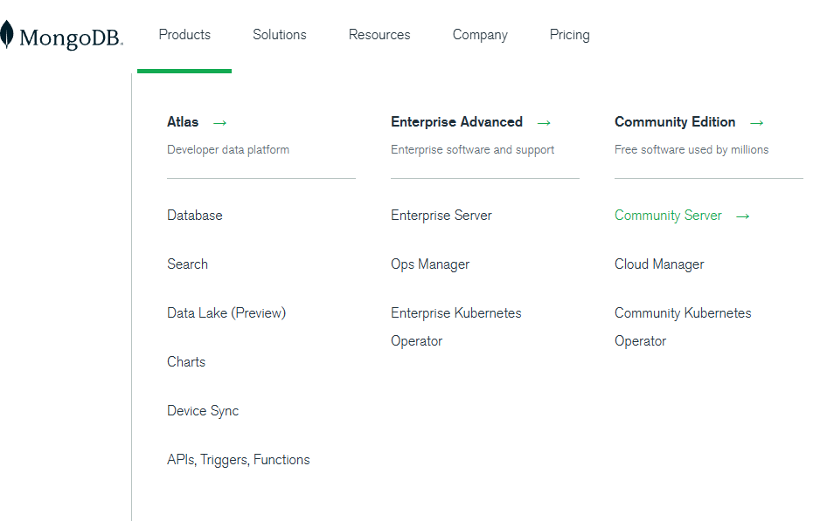

1. Procedemos en la descarga.  
   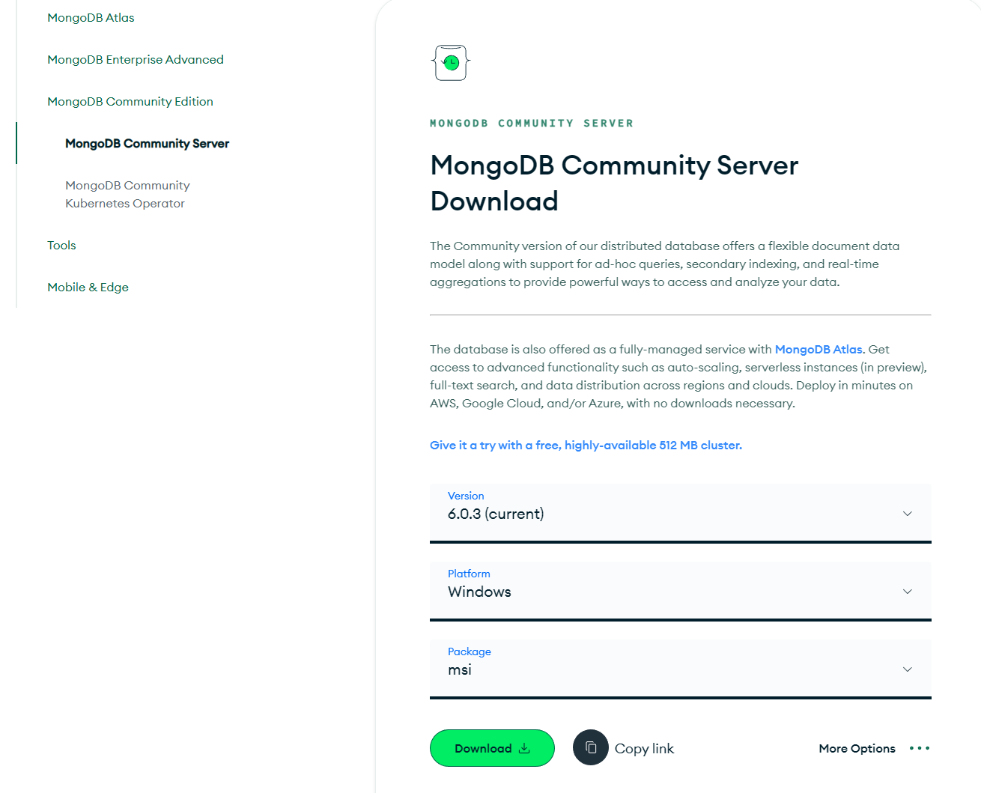
2. Ejecutamos el archivo descargado.
3. Next.  
   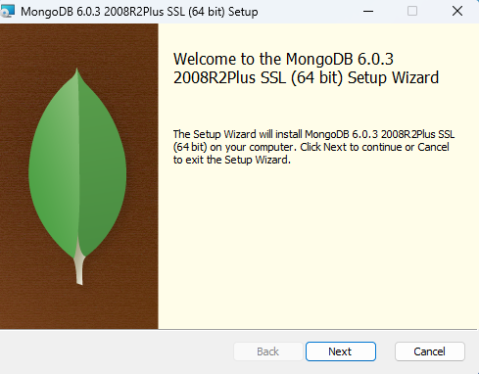
4. Aceptar y Next.  
   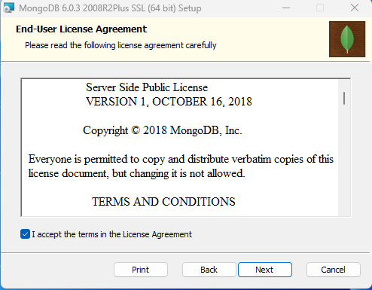
5. Instalación completa.  
   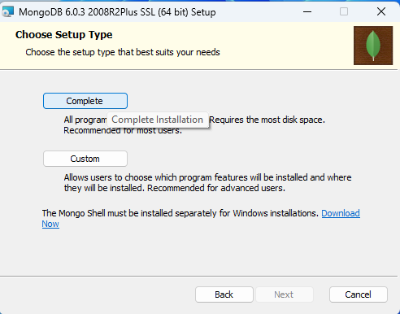
6. Activar la casilla si se desea que se instale como servicio y se ejecute en 2do. Plano con cada reinicio de la PC. De lo contrario solo se ejecutara cuando se abra la aplicación.  
   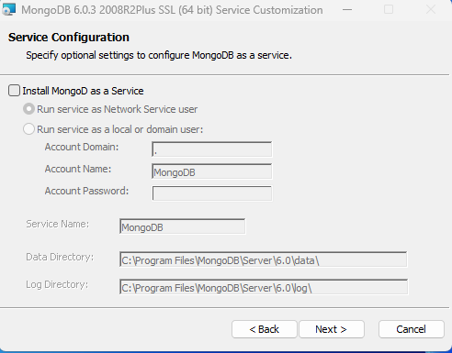
7. Activar la casilla si se desea instalar el entorno grafico: “mongodb compas”, para este caso se desactivara.  
   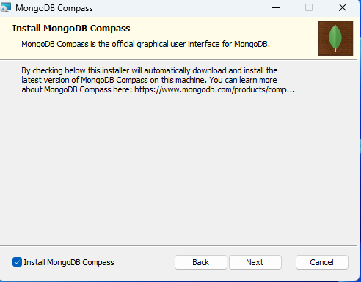
8. Install.

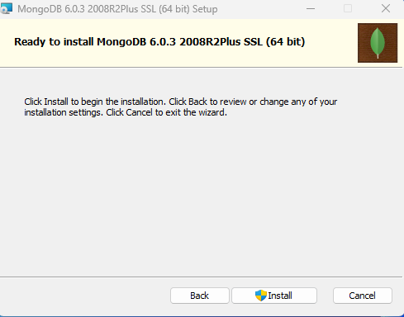

# INSTALACION MONGO SHELL

1. Abrir <https://www.mongodb.com> , seleccionar Products / Shell

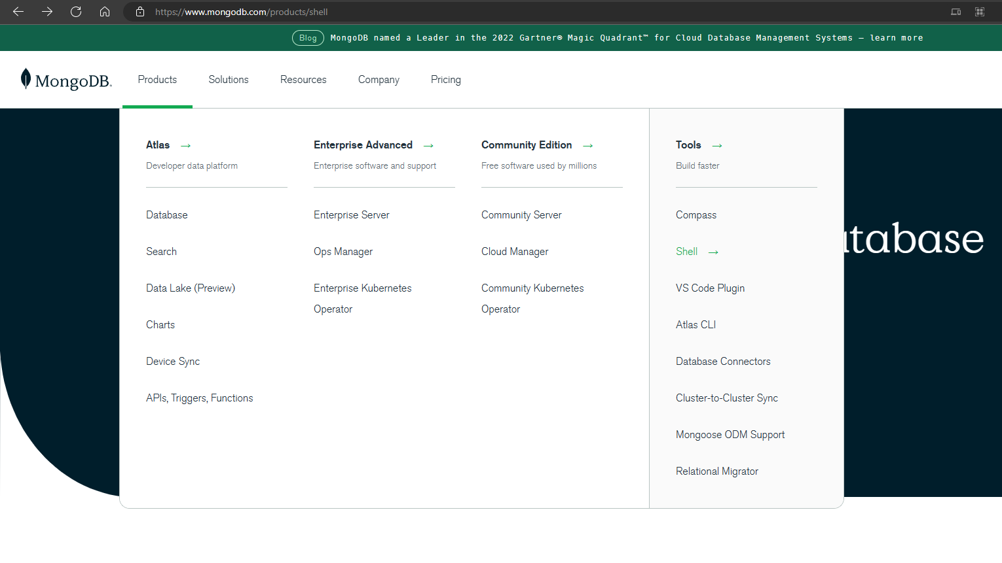

1. Seleccionar “Download Now”.

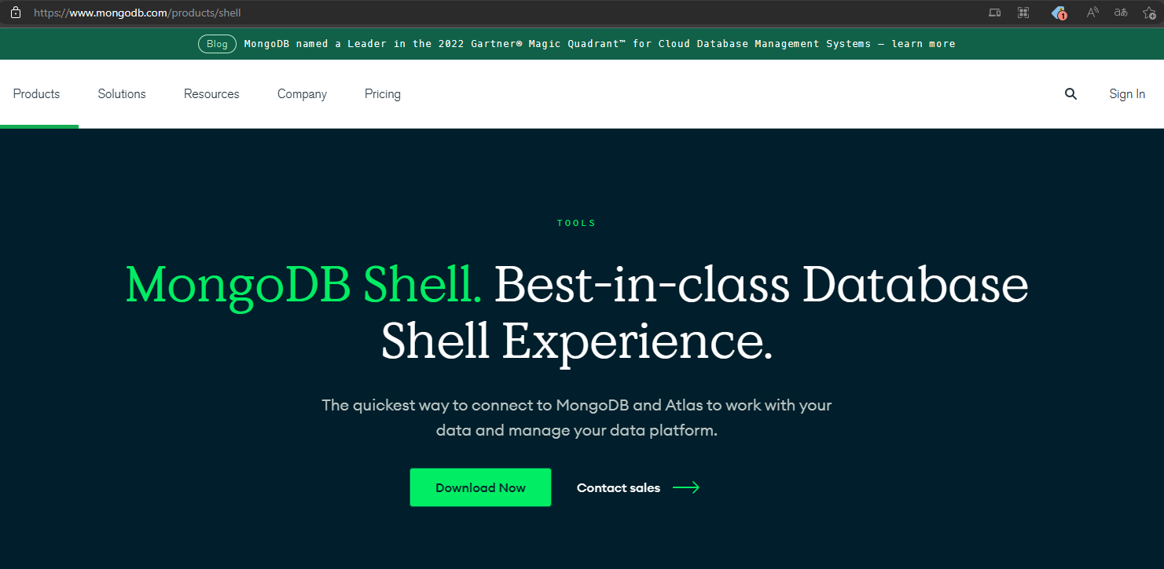

1. Seleccionar Download.

